Informačný seriál Združenia pestovateľov obilnín
o budúcej Spoločnej poľnohospodárskej politike EÚ na roky 2021-2027

- ČASŤ:
Zelená architektúra budúcej Spoločnej poľnohospodárskej politiky

V súčasnom programovacom období sú poľnohospodári zaviazaní viacerými požiadavkami v oblasti ochrany životného prostredia, v záujme klímy, či pohody zvierat. V budúcom období sa majú tieto režimy zefektívniť a posilniť aj nad rámec súčasných povinností. Európska Komisia zvyšuje ambície a tlak na dosiahnutie merateľných výsledkov. No zároveň poskytuje dostatok manévrovacieho priestoru pre členské krajiny EÚ, aby si samé vytvorili ten správny mix povinných a dobrovoľných opatrení, prispôsobených na ich miestne podmienky.
Obrázok stručne a jasne vysvetľuje súčasný stav platný pre roky 2014-2020 (vľavo od šípky) a návrh tzv. „Zelenej architektúry“ Spoločnej poľnohospodárskej politiky na roky 2021-2027 (vpravo od šípky). Šípka znázorňuje rastúcu úroveň agro-environmentálnych požiadaviek.
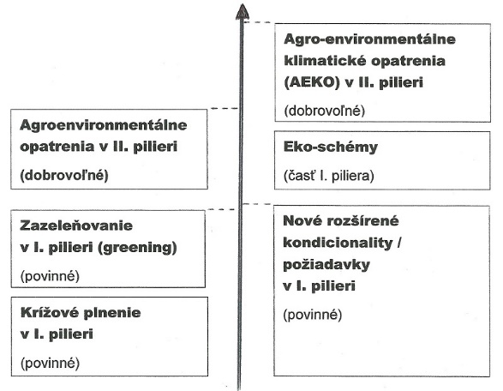
Nové rozšírené povinné podmienky („kondicionality“) teda predlžujú platnosť súčasných podmienok tzv. „Krížového plnenia“. Tieto praktiky založené na štandardách Európskej únie reagujú na zmeny klímy, ochranu vody, pôdy, biotopov, biodiverzitu, manažment používania pesticídov, program Natura 2000. No sú rozšírené o nové prvky ako je ochrana mokradí a rašelinísk (GAEC 2), nástroje pre sledovanie a manažment výživných látok (GAEC 5), redukciu úrovne dusíka vo vode (SMR 1), či trvalo-udržateľné používanie pesticídov (SMR 13). Posilňujú sa prvky pre rotáciu plodín (GAEC 8) – náhradou za málo efektívnu diverzifikáciu plodín, resp. zazeleňovanie („greening“), vyňatie pôdy pre zachovanie biodiverzity – mimo poľnohospodárskej produkcie (GAEC 9), či úplný zákaz transformácie (zorania) TTP v oblasti Natura 2000. Plnenie týchto požiadaviek (kondicionalít) bude podmienkou pre získanie priamych platieb v I. pilieri. Členské štáty však v budúcom období môžu reagovať flexibilnejšie a zohľadniť špecifické vlastnosti krajiny, dokonca i regiónov. Podmienky, ktoré si nastaví však musia pomáhať k plneniu stanovených cieľov. Ich implementácia by mala zároveň zjednodušiť administratívnu záťaž na poľnohospodárov a prispieť k transparentnosti a porovnateľnosti medzi jednotlivými členskými krajinami.
Eko-schémy predstavujú druhú tehličku „Zelenej architektúry“ a sú akousi nadstavbou. V rámci I. piliera budú stopercentne financované zo zdrojov EÚ. Členské štáty majú na výber, či poľnohospodárom poskytnú prostriedky ako „prémiu“ za mimoriadne výdavky a ušlý príjem, alebo ako stimuly v podobe hektárovej platby pre rozšírené environmentálne požiadavky. Je teda možné ich flexibilne zacieliť na oblasti, ktoré v danom členskom štáte predstavujú určitý problém, či výzvu na zlepšenie (napr. emisie, rozšírený manažment na trvalých pasienkoch, vytvorenie a manažment znakov krajinotvorby, ekologické poľnohospodárstvo, apod.). Štát musí eko-schémy zaviesť povinne, no poľnohospodári sa môžu pre ich uplatnenie rozhodnúť dobrovoľne a zaviazať sa k ich plneniu vždy len na jeden rok. Nateraz je však vnímané ako problém to, že nie je stanovený žiadny minimálny limit pre tieto opatrenia, čo môže viesť k nízkym investíciám zo strany štátu. Preto je dôležité, aby eko-schémy boli „dobre ušité“ na požiadavky daného štátu a kryté silným rozpočtom.
Treťou súčasťou „Zelenej architektúry“ SPP sú agro-environmentálne klimatické opatrenia („AEKO“) dobrovoľné v rámci II. piliera. AEKO môže nadväzovať na eko-schémy v I. pilieri a poskytnúť poľnohospodárom bonusy za dobrovoľné prijatie náročnejších záväzkov a dosiahnutie cieľov. Členské štáty majú na výber zo širokého spektra opatrení zameraných najmä na efektívne využívanie prírodných zdrojov a ochranu ekosystémov. Okrem už známych platieb za prijatie agro-environmentálnych a klimatických záväzkov, na kompenzáciu znevýhodnených prírodných a iných podmienok (ANC/LFA), či v rámci obmedzení v oblastiach Natura 2000 je tu mnoho ďalších možností. V rámci tzv. intervencií si môžu krajiny vybrať, či budú pre svoje potreby podporia manažment rizík, farmársky poradenský systém, systém poľnohospodárskych vedomostí a inovácie (tzv. „AKIS“ – komunikácia medzi vedcami, výskumníkmi a pracovníkmi na vidieku), synergie a spoluprácu, medzigeneračný prenos informácií, investície, start-upy (zakladacie projekty) pre mladých farmárov, digitalizáciu, atď.
Pre „Zelenú architektúru“ SPP po roku 2021 musia členské krajiny vyčleniť aspoň 40% všetkých finančných zdrojov. Pritom 30% zo zdrojov I. piliera musí byť povinne zacielené na rozšírené kondicionality. Rovnako 30% financií v rámci II. piliera (ktoré však treba spolufinancovať zo štátneho rozpočtu!) musí venovať na opatrenia, ktoré majú priamy vplyv na zmiernenie klimatických zmien a podporu životného prostredia. Štát musí využiť obidva piliere a priebežne monitorovať dosahovanie stanovených cieľov. Môže sa však rozhodnúť, či na konkrétne opatrenia II. piliera presunie dodatočných max. 15% prostriedkov z I. piliera. Všetky tieto podrobnosti každý štát uvedie vo svojom „Národnom strategickom pláne“ na roky 2021-2027.
V každom prípade by každý štát mal hľadať „win-win“ riešenia, teda také, ktorými prispeje k ochrane stanoveným špecifickým cieľom v oblasti klímy a životného prostredia a zároveň podporí domácich poľnohospodárov a podnikateľov. Svoju úlohu v tom má aj správne rozdelenie dostupných finančných prostriedkov. O tom nabudúce...

SERIÁL obsahuje tieto témy, ktoré budeme prinášať v týždňových intervaloch na našej stránke:
- Čo to je SPP EÚ a prečo sa mení?
- 9 hlavných cieľov SPP po 2021
- Zelená architektúra budúcej SPP
- Finančný rámec pre EÚ a SR
- Hlavné priame podpory I. piliera
- Opatrenia II. piliera na rozvoj vidieka
- Spoločná organizácia trhu s obilninami
- Otvorené otázky (stropovanie, redistribúcia, definícia aktívneho farmára, atď.)
- Časový rámec a očakávané kroky
- Prechodné obdobie a najbližšie roky
Spracovala: Ing. Vladimíra Debnárová, výkonná tajomníčka Združenia pestovateľov obilnín, 12.11. 2019.

Privítame, ak nám poskytnete svoj názor a návrhy pre zlepšenie v rámci Spoločnej poľnohospodárskej politiky (prosím, píšte slušne a vecne). Ďakujeme!

